## BỘ GIÁO DỤC & ĐÀO TẠO

**TRƯỜNG ĐẠI HỌC SƯ PHẠM KỸ THUẬT TP.HCM**

---****---

**-------------------------------------**

**TIỂU LUẬN MÔN HỌC**

THIẾT KẾ WEB

**------------------------------------------------------------**

**ĐỀ TÀI:**

**TIỂU LUẬN CUỐI KỲ**

**GVHD:** Nguyễn Thành Sơn

**Mã lớp:** WEDE330484_22_2_06CLC

**Sinh viên thực hiện:**

|  |  |
| --- | --- |
| Lâm Nguyễn Bảo Ngân | 21124076 |



***TP. Hồ Chí Minh, tháng 4 năm 2023.***

# LỜI NHẬN XÉT CỦA GIẢNG VIÊN

............................................................................................................................................

............................................................................................................................................

............................................................................................................................................

............................................................................................................................................

............................................................................................................................................

............................................................................................................................................

............................................................................................................................................

#### ĐIỂM

**MỤC LỤC**

**A.** **BỐ CỤC TRANG WEB** 1

**1.** **HEADER** 1

**2.** **CONTENT** 1

2.1. Trang chủ (index) 1

2.2. Trang điện thoại 2

2.3. Trang Laptop 4

2.4. Trang Tablet 5

2.5. Trang Phụ kiện 7

2.6. Trang Smartwatch 8

**3.** **FOOTER** 9

**B.** **CÁC HIỆU ỨNG TRONG TRANG WEB** 9

1. Menu đa cấp với hiệu ứng đổi màu chữ 9

2. Hiệu ứng slideshow 12

3. Hiệu ứng nhích ảnh lên 20

**BÀI BÁO CÁO CUỐI KỲ VỀ TRANG WEB**

**(Trang web bán thiết bị điện tử)**

1. **BỐ CỤC TRANG WEB**

Trang web gồm 6 trang chính: Trang chủ, Điện thoại, Laptop, Tablet, Phụ kiện, Smartwatch.

1. **HEADER**

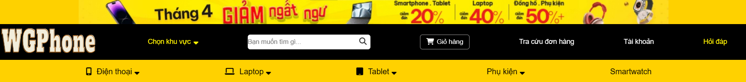

***Hình 1. Header của trang web***

1. **CONTENT**

**2.1. Trang chủ (index)**

- Gồm có slider chứa các hình ảnh và phần trình bày về sản phẩm nổi bật của cửa hàng.



***Hình 2. Slider của trang web***

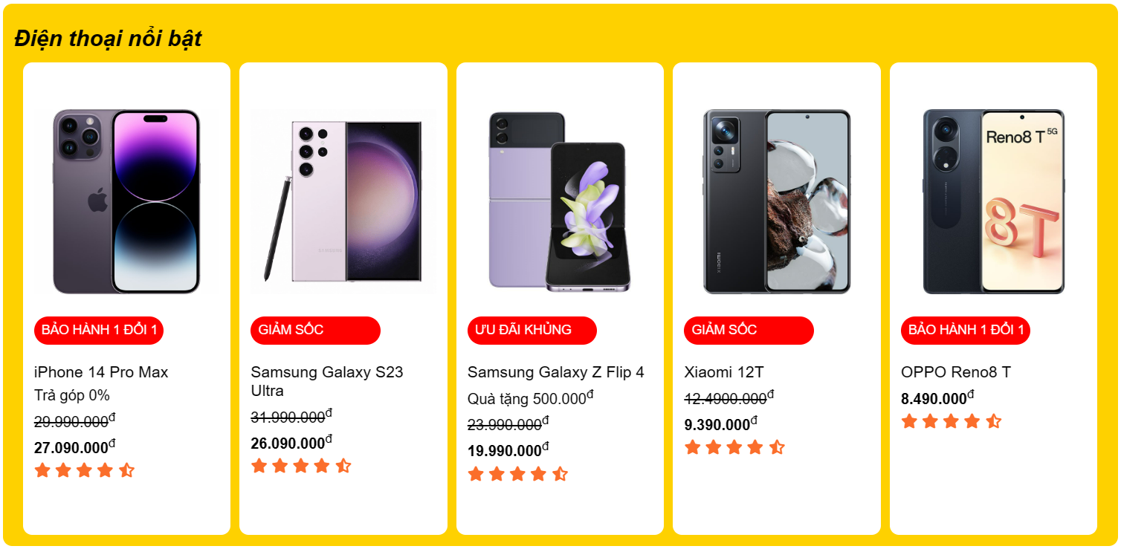

***Hình 3. Các mẫu điện thoại nổi bật***

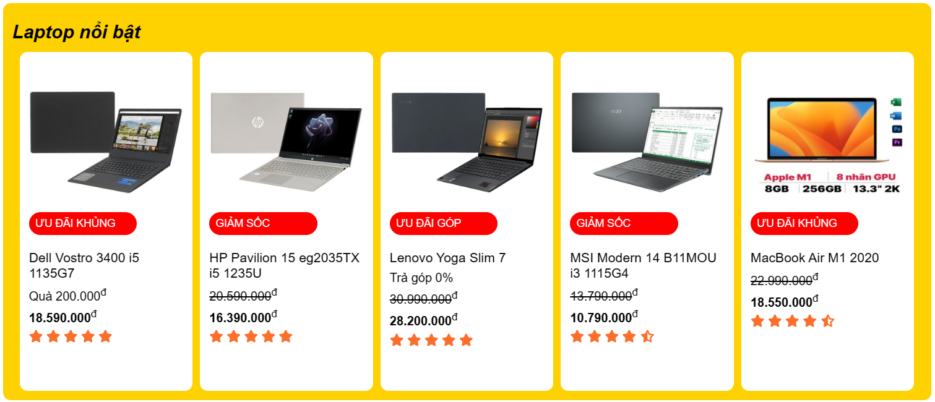

***Hình 4. Các mẫu laptop nổi bật***

### **2.2. Trang điện thoại**

Trang sẽ thể hiện danh sách các mẫu điện thoại thuộc dòng Apple, Samsung, Oppo, Xiaomi.

* Ví dụ:

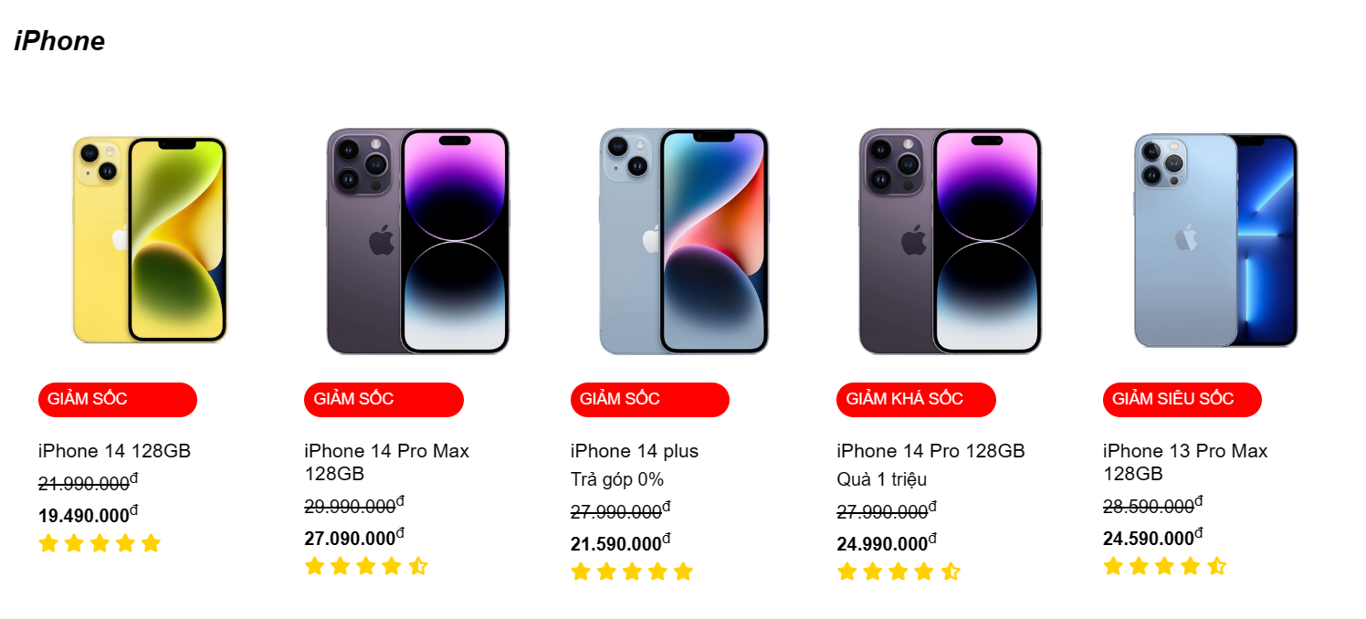

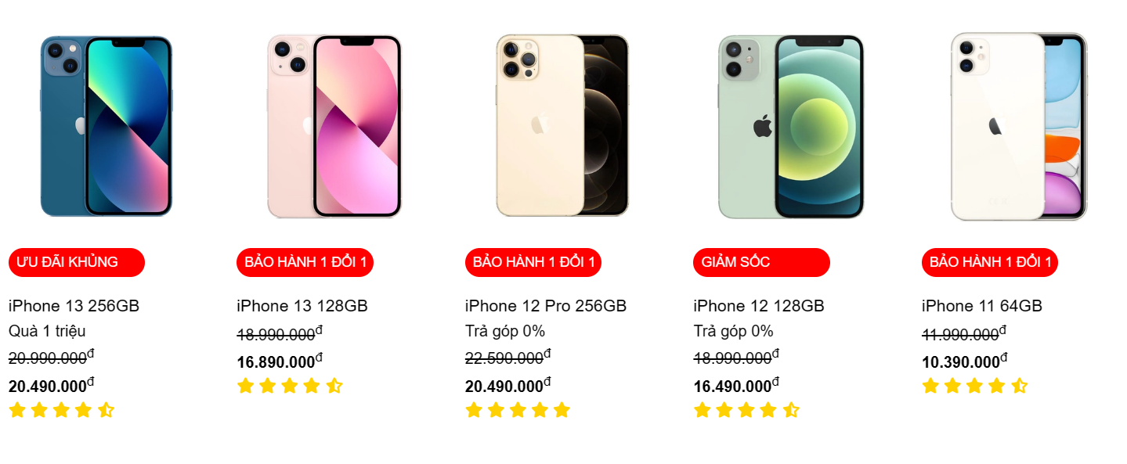

* **Thông tin về mẫu iPhone**
* Khi click vào tên sản phẩm sẽ xuất hiện thông tin sản phẩm

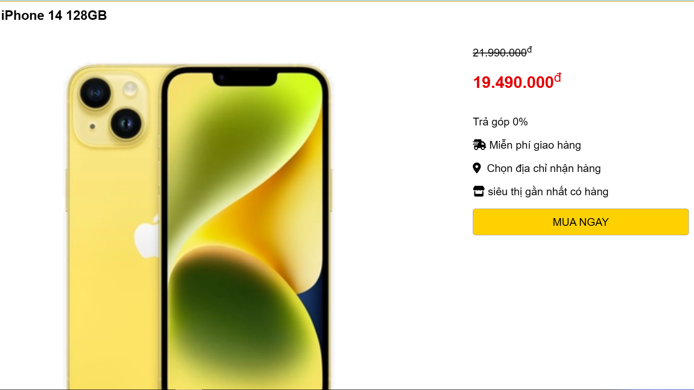

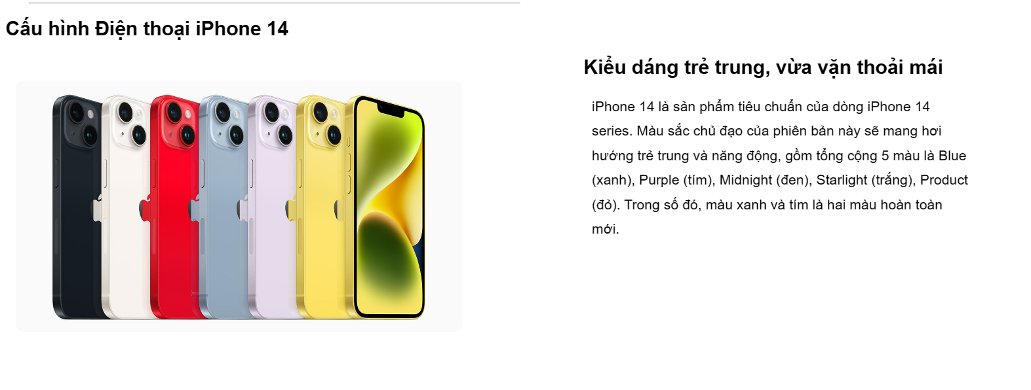

### **2.3. Trang Laptop**

Trang sẽ thể hiện danh sách các mẫu laptop thuộc dòng Apple, MSI, HP, ASUS.

* Ví dụ

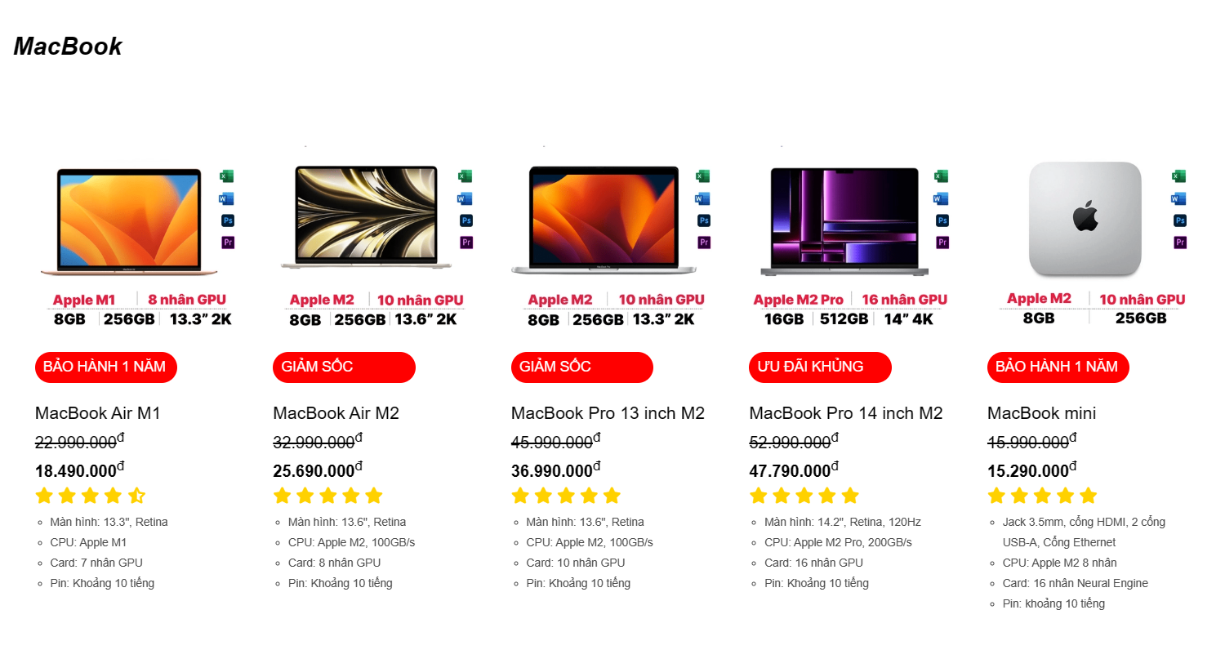

* **Thông tin về mẫu Macbook Air M1**
* Khi click vào tên sản phẩm sẽ xuất hiện thông tin sản phẩm

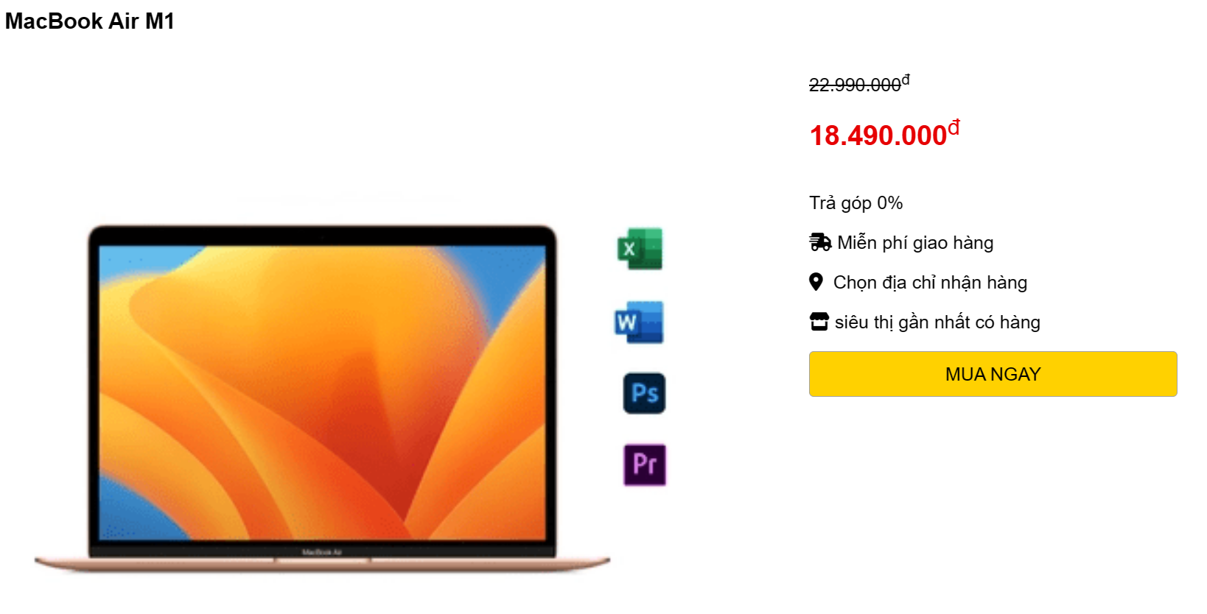

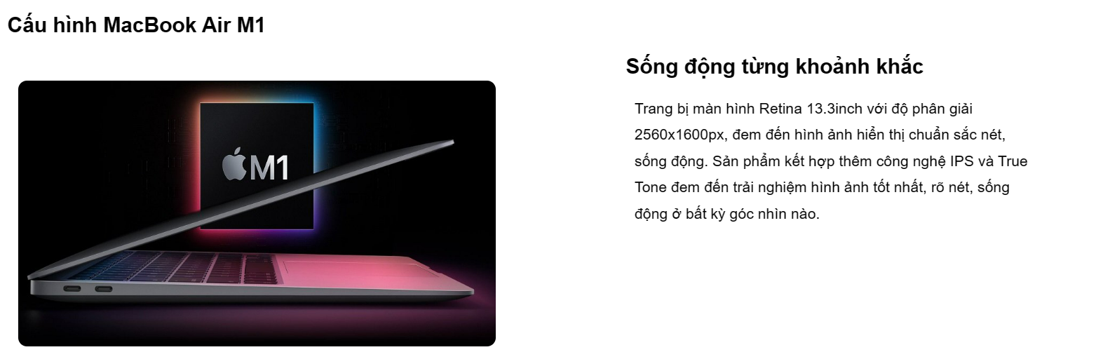

### **2.4. Trang Tablet**

Trang sẽ thể hiện danh sách các mẫu máy tính bảng thuộc dòng Apple, Samsung, Lenovo, Oppo.

* Ví dụ

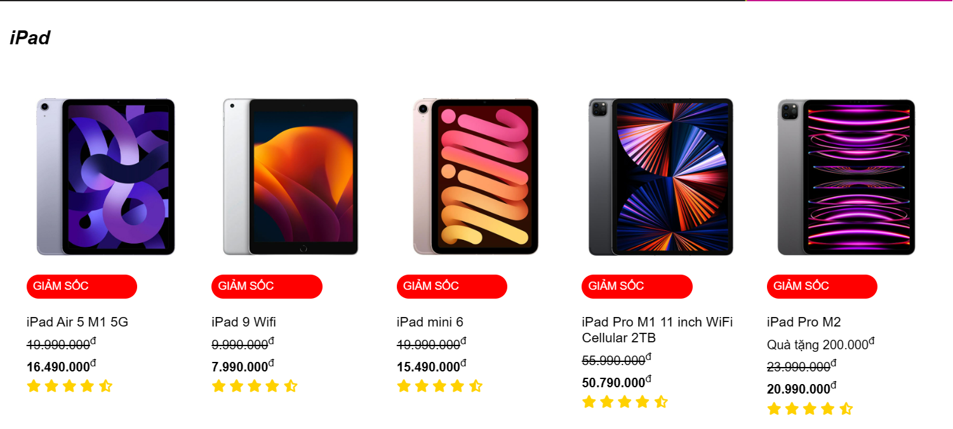

* **Thông tin về mẫu iPad Air 5 M1 5G**
* Khi click vào tên sản phẩm sẽ xuất hiện thông tin sản phẩm.

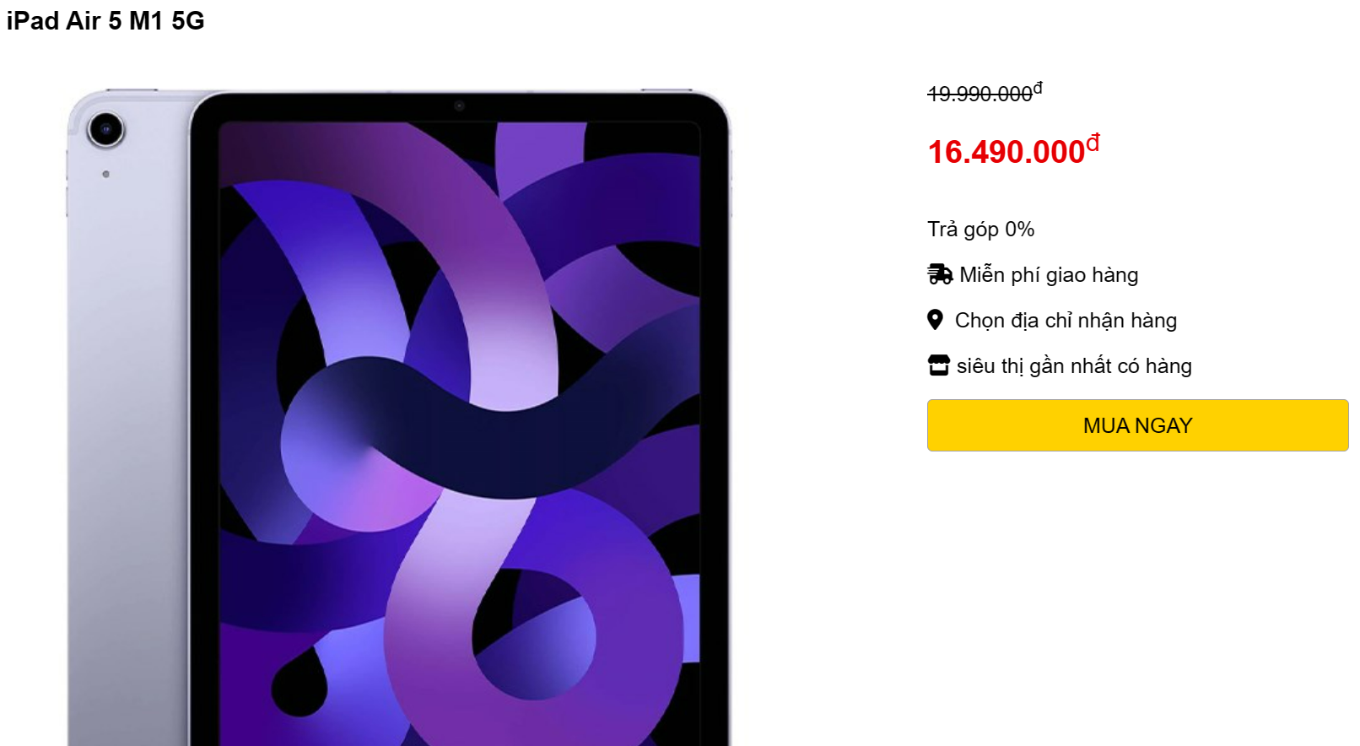



### **2.5. Trang Phụ kiện**

Trang sẽ thể hiện danh sách các mẫu phụ kiện gồm: Pin sạc dự phòng, Cáp sạc, Chuột và bàn phím.

* Pin sạc dự phòng

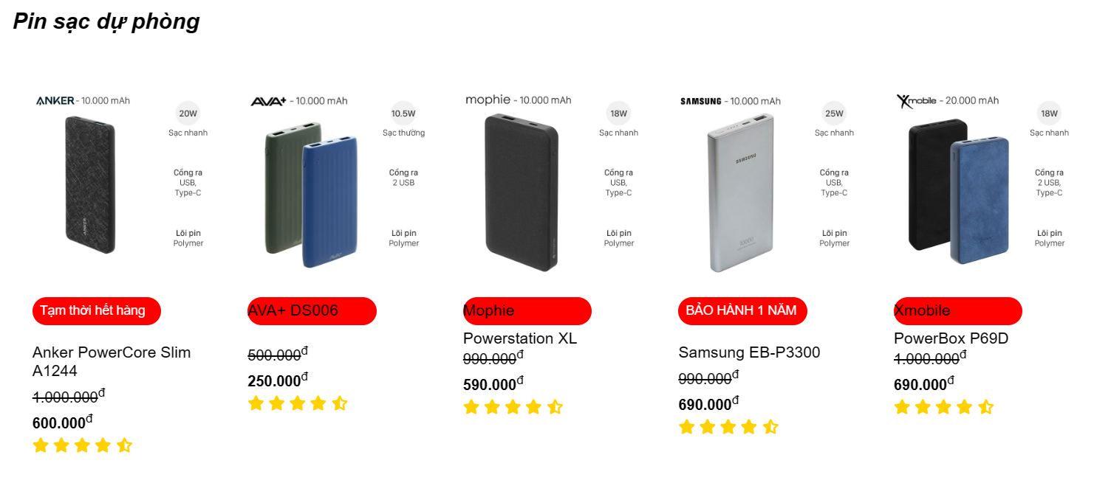

* Cáp sạc

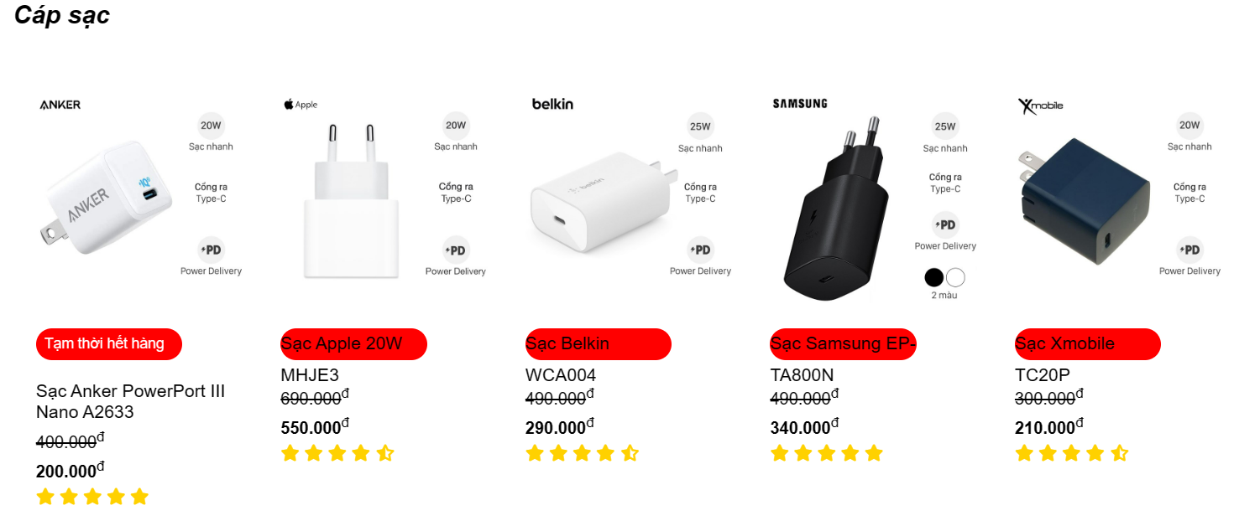

* Chuột và bàn phím

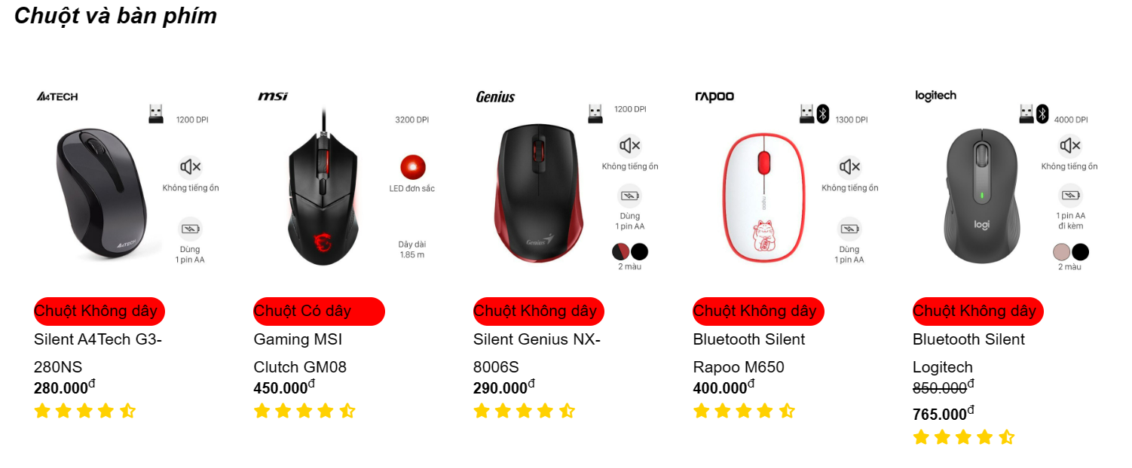

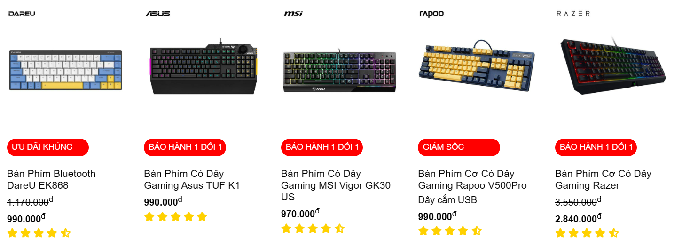

### **2.6. Trang Smartwatch**

**-** Trang sẽ thể hiện danh sách các mẫu smartwatch thuộc dòng Apple, Samsung.

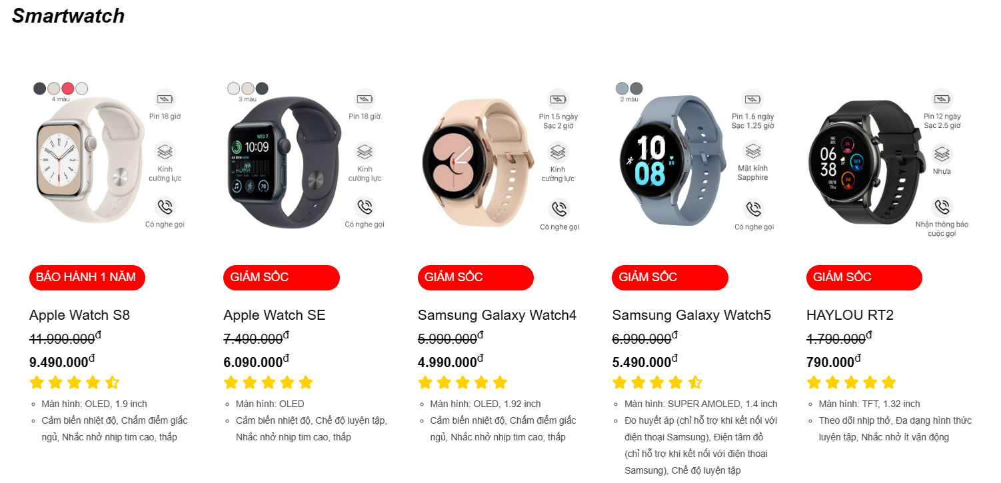

* **Thông tin về mẫu Apple watch**
* Khi click vào tên sản phẩm sẽ xuất hiện thông tin sản phẩm.

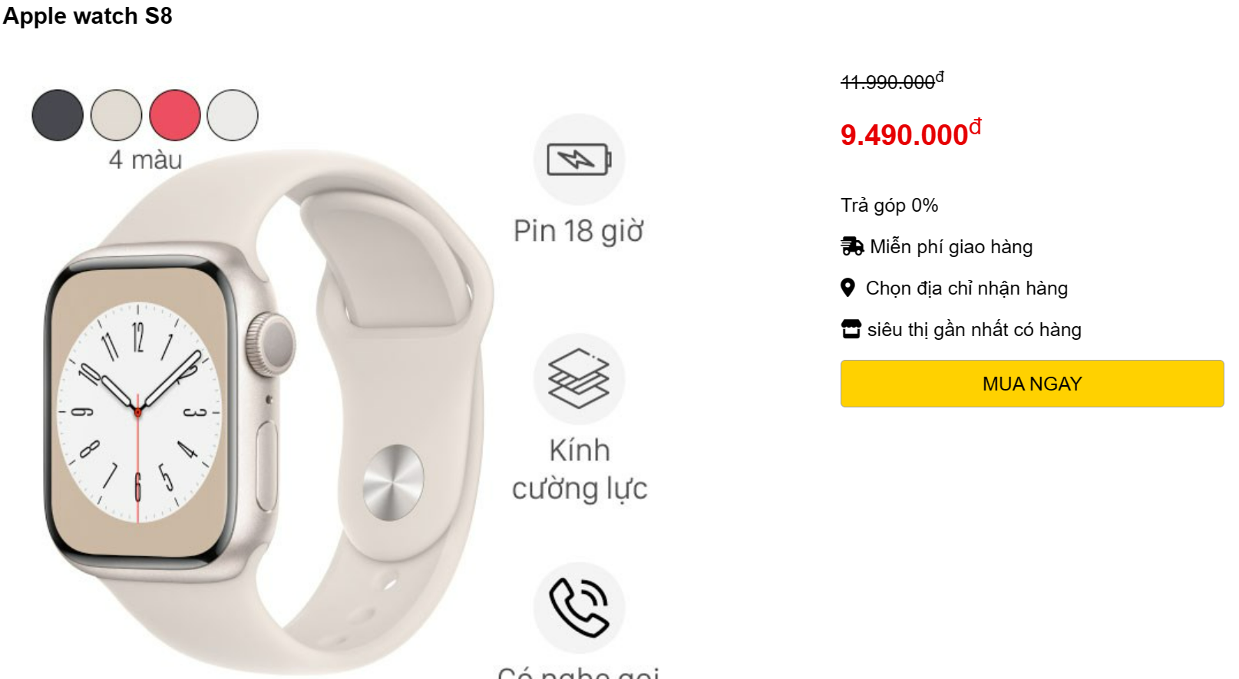

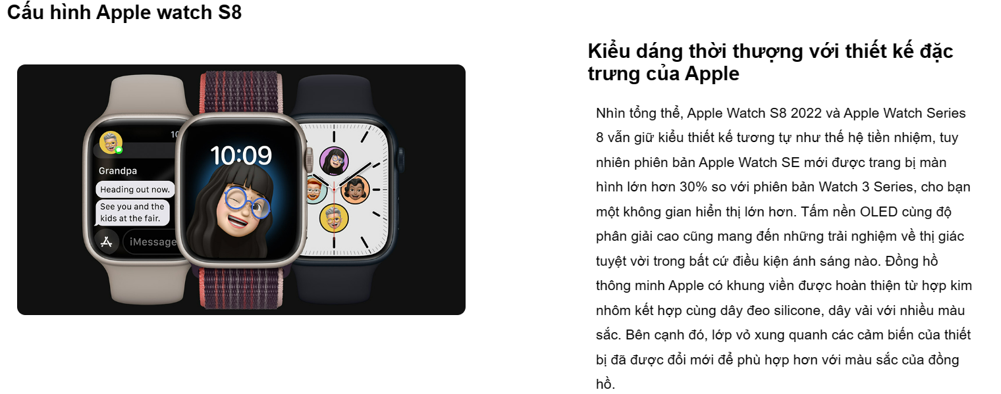

1. **FOOTER**



***Hình 5. Footer của web***

1. **CÁC HIỆU ỨNG TRONG TRANG WEB**

## 1. Menu đa cấp với hiệu ứng đổi màu chữ

*- Tạo HTML:*

<section class="menu-bar">

<div class="container">

<div class="menu-bar-content">

<ul>

<li ><a href=""><i class="fas fa-mobile-alt" ></i>Điện thoại</a><i style="margin-left: 5px" class="fas fa-sort-down"></i>

<div class="submenu">

<ul>

<li><a href="pageiphone.html">iPhone</a></li>

<li><a href="pagesamsung.html">Samsung</a></li>

<li><a href="pageoppo.html">Oppo</a></li>

<li><a href="pagexiaomi.html">Xiaomi</a></li>

</ul>

</div>

</li>

<li><a href=""><i class="fas fa-laptop"></i>Laptop</a><i style="margin-left: 5px" class="fas fa-sort-down"></i>

<div class="submenu">

<ul>

<li><a href="macbook.html">Macbook</a></li>

<li><a href="msi.html">MSI</a></li>

<li><a href="HP.html">HP</a></li>

<li><a href="ASUS.html">ASUS</a></li>

</ul>

</div>

</li>

<li><a href=""><i class="fas fa-tablet"></i>Tablet</a><i style="margin-left: 5px" class="fas fa-sort-down"></i>

<div class="submenu">

<ul>

<li><a href="tabipad.html">iPad</a></li>

<li><a href="tabss.html">Samsung</a></li>

<li><a href="tabkhac.html">Khác</a></li>

</ul>

</div>

</li>

<li><a href=""><i class="fas fa-headphone-alt"></i>Phụ kiện</a><i style="margin-left: 5px" class="fas fa-sort-down"></i>

<div class="submenu">

<ul>

<li><a href="pin.html">Pin sạc dự phòng</a></li>

<li><a href="capsac.html">Cáp sạc</a></li>

<li><a href="mousenkeyboard.html">Chuột, bàn phím</a></li>

</ul>

</div>

</li>

<li style="margin-right: 19px;"><a href="smartwatch.html">Smartwatch</a></li>

</ul>

</div>

</div>

</section>

* *Tạo CSS:*

*/* Css này tác động đến các thẻ <li> nằm trong thẻ <ul> nằm ngay dưới thẻ*

*<div> có id là menu */*

.menu-bar-content ul li {

/* giúp các thẻ <li> không bị ảnh hưởng với vị trí ban đầu */

position: relative;

/* giúp các phần tử trong thẻ <li> có khoảng trống viền là 15px/

padding: 15px;

}

*/*Css này tác động đến định dạng chung của class submenu*/*

.submenu {

/*xác định vị trí, để phần tử nằm ở vị trí cố định trong container*/

position: absolute;

/*màu của background là màu xanh dương*/

background-color: #8CD4F9;

/*độ rộng là 100px*/

width: 300px;

/*chiều cao tự động thích nghi với phần tử bên trong*/

height: auto;

/*đặt vị trí bên trái của phần tử submenu là 0 so với container*/

left: 0;

/*dropdown sẽ xổ xuống ngay dưới đề mục*/

top: 100%;

/*giúp các phần tử có khoảng trống viền là 10px*/

padding: 10px;

/*làm ẩn đi các thẻ này*/

display: none;

/* đặt vị trí của menu này trên các thành phần khác trong trang web */

z-index: 9;

}

*/* Css này được áp dụng cho các thẻ <ul> nằm ngay dưới thẻ <div> có id là submenu/*

.submenu ul {

/* căn chỉnh các phần tử trong submenu theo chiều dọc*/

display: flex;

/* đảm bảo chúng sẽ được hiển thị dọc theo menu chính*/

flex-direction: column;

}

.submenu ul li {

/*giúp các phần tử có khoảng cách với các phần khác trong submenu*/

padding: 6px 0;

}

/*đổi màu chữ thành màu vàng khi rê chuột vào*/

.submenu ul li:hover a {

color: #FFD100;

}

/*submenu sẽ xổ xuống khi rê chuột vào menu chính tương ứng*/

.menu-bar-content ul li:hover .submenu {

display: block;

}

* *Kết quả:*
* *Ban đầu*



* *Sau khi rê chuột*

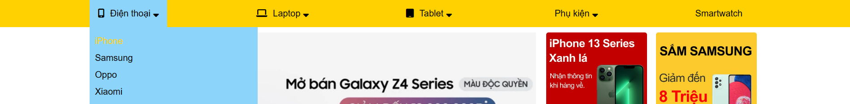

## 2. Hiệu ứng slideshow

*- Tạo HTML*

<section class="Slider">

<div class="container">

<div class="slider-content">

<div class="slider-content-left">

<div class="slider-content-left-top-container">

<div class="slider-content-left-top">

<a href=""><img src="images/slider1.png" alt=""></a>

<a href=""><img src="images/slider2.png" alt=""></a>

<a href=""><img src="images/slider3.png" alt=""> </a>

<a href=""><img src="images/slider4.png" alt=""></a>

<a href=""><img src="images/slider5.jpg" alt=""></a>

</div>

<div class="slider-content-left-top-btn">

<i class="fa-solid fa-chevron-left"></i>

<i class="fa-solid fa-chevron-right"></i>

</div>

</div>

<div class="slider-content-left-bottom">

<li class="active">Thu cũ đổi mới<br>

Sắm ngay IPhone 14

</li>

<li>Rước ngay siêu phẩm<br>

Samsung Galaxy Z series</li>

<li>Samsung Galaxy Series<br>

Trả góp ưu đãi</li>

<li>Asus TUF Gaming<br>

Chiến game cực đỉnh</li>

<li>Thỏa sức mua sắm<br>

Phụ kiện giảm sốc đến 40%</li>

</div>

</div>

<div class="slider-content-right">

<li><a href=" "><img src="images/qrt1.jpg" alt=""></a></li>

<li><a href=" "><img src="images/qrt2.jpg" alt=""></a></li>

<li><a href=" "><img src="images/qrt3.jpg" alt=""></a></li>

<li><a href=" "><img src="images/qrt4.jpg" alt=""></a></li>

</div>

</div>

</div>

</section>

* *Tạo CSS*

*/*Css dùng để thiết lập giao diện cho slider*/*

.slider {

/* thiết lập khoảng cách lề (padding) trên và dưới là 20px, lề trái và phải là 0*/

padding: 20px 0;

/*chiều cao phần tử là 350px8/

height: 350px;

}

.slider-content {

display: flex;

/*căn giữa các phần tử trong slider*/

justify-content: space-between;

}

*/*Css này dành cho slider bên trái*/*

.slider-content-left {

width: 67%;

/*khoảng cách với phần tử phía trên*/

margin-top: 10px;

/*lớp xuất hiện*/

z-index: 1;

/*tròn góc*/

border-radius: 200px;

}

*/*Css này dành cho slider phía trên bên trái*/*

.slider-content-left-top {

/*chiều rộng là 100% so với kích thước phần tử chứa*/

width: 100%;

/*chiều cao 300px*/

height: 300px;

/*không bị ảnh hưởng bởi vị trí ban đầu*/

position: relative;

/*khoảng cách với phần tử ở dưới là 10px*/

margin-bottom: 10px;

}

*/*Css này dành cho ảnh trong slider phía trên bên trái*/*

.slider-content-left-top img {

/*chiều rộng là 100% so với kích thước phần tử chứa*/

width: 100%;

/*chiều cao 330px*/

height: 330px;

/*điều chỉnh đối tượng hình ảnh để phù hợp với kích thước của phần tử*/

object-fit: cover;

/*khoảng cách với phần tử ở dưới là 10px*/

margin-bottom: 10px;

/*xác định vị trí, để phần tử nằm ở vị trí cố định trong container*/

position: absolute;

}

*/*Css này dành cho việc thiết lập cho slider bên trái phía dưới*/*

.slider-content-left-bottom {

display: flex;

/* căn giữa các phần tử trong slider*/

justify-content: space-between;

/*độ dày viền là 2px, màu xám*/

border: 2px solid #ddd;

/*chiều cao là 65px*/

height: 65px;

}

*/*Css này dùng cho thẻ <li> dưới class slider-content-left-bottom*/*

.slider-content-left-bottom li {

/*chiều rộng 20% so với phần tử chứa*/

width: 20%;

/*căn giữa nội dung trong thẻ <li>/

text-align: center;

/*con trỏ dạng “con trỏ tay” khi rê chuột vào phần tử*/

cursor: pointer;

/* khoảng cách giữa phần tử li và nội dung bên trong của nó là 6px ở phía trên và dưới, 0px ở phía trái và phải*/

padding: 6px 0;

/*chiều cao 100% so với phần tử chứa*/

height: 100%;

/*khoảng cách dòng chữ là 20px*/

line-height: 20px;

/*không bị ảnh hưởng bởi vị trí ban đầu*/

position: relative;

/*đường viền đơn trên dày 4px, màu trắng*/

border-top: 4px solid white;

/*đường viền đơn dưới dày 4px, màu trắng*/

border-bottom: 4px solid white;

/*font chữ là 12px*/

font-size: 12px;

}

*/*Css này dùng thiết lập cho việc click chọn phần tử gì phía trước*/*

.slider-content-left-bottom li::before {

display: block;

/* “” là rỗng*/

content: "";

/*xác định vị trí, để phần tử nằm ở vị trí cố định trong container*/

position: absolute;

height: 70%;

width: 1px;

background-color: #ddd;

}

*/*Css này định dạng cho các phần tử trong thẻ <li> dưới class slider-content-left-bottom*/*

.slider-content-left-bottom li.active {

/* đặt viền trên của phần tử hiện tại thành một đường viền có màu xanh dương và độ dày 4px*/

border-top: 4px solid #8CD4F9;

/*tô đậm chữ*/

font-weight: bold

}

*/*Css này dành cho slider bên phải*/*

.slider-content-right {

/*chiều rộng là 33% so với phần chứa*/

width: 33%;

/*sử dụng Flexbox để tạo ra một container linh hoạt giúp căn chỉnh và sắp xếp các phần tử con bên trong*/

display: flex;

/*xuống dòng nếu không đủ không gian hiển thị cùng 1 dòng*/

flex-wrap: wrap;

/*khoảng cách với viền là 0*/

padding: 0px;

/*căn giữa các nội dung và căn đều khoảng cách giữa các nội dung*/

justify-content: space-around;

/*khoảng cách với phần tử trên và dưới là 10px*/

margin-top: 10px;

margin-left: 10px;

}

*/*Css này định dạng cho các phần tử trong thẻ <li> dưới class slider-content-right*/*

.slider-content-right li {

width: 50%;

height: 50%;

/*căn giữa ở giữa*/

text-align: center;

margin-bottom: 5px;

}

*/*Css này định dạng cho các phần tử ảnh trong thẻ <li> dưới class slider-content-right*/*

.slider-content-right li img {

height: 180px;

width: 180px;

}

*/*Css này định dạng cho phần tử mũi tên sang trái sang phải dưới class slider-content-left-top*/*

.slider-content-left-top-btn {

/*xác định vị trí, để phần tử nằm ở vị trí cố định trong container*/

position: absolute;

/*mũi tên sẽ nằm ở giữa chiều cao của slider*/

top: 50%;

display: flex;

/* căn giữa các phần tử trong slider*/

justify-content: space-between;

/*rộng ra hết slider (tức là nằm 2 bên mép slider)8/

width: 100%;

}

*/*Css này định dạng cho thẻ <i> trong class slider-content-left-top-btn*/*

.slider-content-left-top-btn i {

/*màu đen đậm*/

color: #333;

/*kích cỡ là 32px*/

font-size: 32px;

/*rộng 25px*/

width: 25px;

/*màu nền là màu trắng*/

background-color: white;

/*căn giữa trục theo chiều ngang*/

justify-content: center;

display: flex;

/*căn chỉnh giữa trục*/

align-items: center;

/* di chuyển phần tử lên trên 50% so với vị trí ban đầu*/

transform: translateY(-50%);

/*bo tròn góc*/

border-radius: 5px;

/* thiết lập độ mờ của phần tử là 0, tức là phần tử sẽ không hiển thị*/

opacity: 0;

/* thiết lập hiệu ứng chuyển, thời gian chuyển động là 0,3 giây và kiểu hiệu ứng là "ease"

transition: all 0.3s ease;

/*con trỏ dạng “con trỏ tay” khi rê chuột vào phần tử*/

cursor: pointer;

}

*/*Css này dùng để định dạng cho hình ảnh dưới class slider-content-left-top*/*

.slider-content-left-top a:nth-child(2) img {

/* translateX(100%) dịch chuyển hình ảnh sang phải một khoảng bằng 100% chiều rộng của phần tử chứa nó*/

transform: translateX(100%)

}

.slider-content-left-top a:nth-child(3) img {

/* translateX(200%) dịch chuyển hình ảnh sang phải một khoảng bằng 200% chiều rộng của phần tử chứa nó*/

transform: translateX(200%)

}

/* translateX(300%) dịch chuyển hình ảnh sang phải một khoảng bằng 300% chiều rộng của phần tử chứa nó*/

.slider-content-left-top a:nth-child(4) img {

transform: translateX(300%)

}

/* translateX(400%) dịch chuyển hình ảnh sang phải một khoảng bằng 400% chiều rộng của phần tử chứa nó*/

.slider-content-left-top a:nth-child(5) img {

transform: translateX(400%)

}

*/*Css này dùng để chứa slider-content-left-top*/*

.slider-content-left-top-container {

position: relative;

/* dùng để giới hạn phần nội dung bên trong một phần tử được định dạng thành một khu vực hiển thị cố định và không cho phép phần nội dung bên ngoài khu vực này xuất hiện*/

overflow: hidden;

}

*/*Css này dùng để hiển thị với độ mờ là 1, không bị ẩn đi nữa khi rê chuột đến phần tử*/*

.slider-content-left-top-container:hover i {

opacity: 1;

}

*/*Css này dùng để thiết lập thời gian chuyển đổi (transition) là 0.5 giây và sử dụng hiệu ứng chuyển đổi (ease) để tạo ra hiệu ứng mượt mà hơn*/*

.slider-content-left-top {

transition: all 0.5s ease;

}

* *Tạo Javascript*

*/* JavaSript này được dùng để tạo chương trình slideshow tự động trên trang web*/*

*/*điều khiển nút chọn mũi tên click bấm trái phải của slider*/*

const rightbtn = document.querySelector('.fa-chevron-right')

const leftbtn = document.querySelector('.fa-chevron-left')

*/*imgNumber là một NodeList chứa tất cả các phần tử <img> trong phần tử có class là slider-content-left-top*/*

*/*di chuyển ảnh trong slider*/*

const imgNumber = document.querySelectorAll('.slider-content-left-top img')

*/*bắt đầu slider đầu, khai báo biến index với giá trị khởi tạo bằng 0*/*

let index = 0

*/*addeventlistener là để nghe, khi click thì sẽ thực hiện hàm function*/*

*/*click thì sẽ click qua phải, cho đến khi click đến slider cuối cùng thì nó sẽ tự quay lại slider đầu*/*

rightbtn.addEventListener ("click", function(){

index = index+1

*/*length-1 chính là phép tự quay lại slider đầu*/*

if(index>imgNumber.length-1){

index=0

}

*/*di chuyển slide hiển thị sang trái hoặc phải tương ứng với giá trị của "index"*/*

document.querySelector(".slider-content-left-top").style.right = index *100+"%"

})

*/*tương tự cái ở trên, đổi lại là bên trái*/*

leftbtn.addEventListener ("click",function(){

index = index-1

if(index<0){

index=imgNumber.length-1

}

document.querySelector(".slider-content-left-top").style.right = index *100+"%"

})

*/*khi click vào 1 phần tử thì đồng thời slider sẽ di chuyển đến slide tương ứng*/*

const imgNumberLi = document.querySelectorAll('.slider-content-left-bottom li')

let imgactive = document.querySelector('.active')

imgNumberLi.forEach(function(image,index){

image.addEventListener("click",function(){

removeactive()

document.querySelector(".slider-content-left-top").style.right = index *100+"%"

imgactive.classList.remove("active")

image.classList.add("active")

})

})

*/*removeactive để xóa lớp active của phần tử đang được chọn trước đó*/*

function removeactive(){

let imgactive = document.querySelector('.active')

imgactive.classList.remove("active")

}

*/*hàm imgauto dùng để chuyển next slider ở vị trí slider hiện tại*/*

function imgauto(){

index=index +1

if(index>imgNumber.length-1){

index=0

}

removeactive()

document.querySelector(".slider-content-left-top").style.right = index *100+"%"

imgNumberLi[index].classList.add("active")

}

*/*xác định thời gian chuyển slide, như sau thì sau 3s*/*

setInterval(imgauto,3000)

* *Kết quả:*

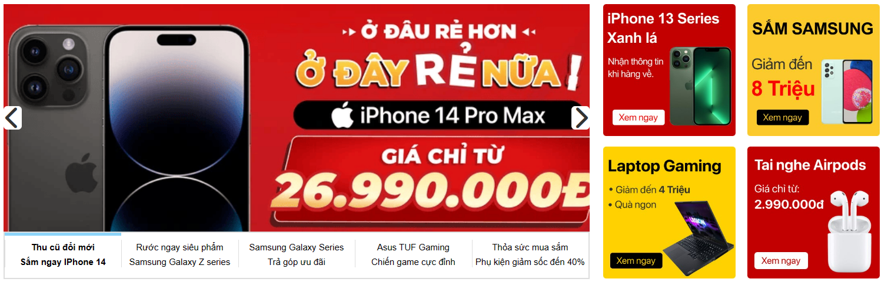

## 3. Hiệu ứng nhích ảnh lên

*- Tạo HTML*

<section class="slider-product-one">

<div class="container">

<div class="slider-product-one-content">

<div class="slider-product-one-content-title">

<h2><em>Điện</em> thoại nổi bật</h2>

</div>

<div class="slider-product-one-content-items">

<div class="slider-product-one-content-item">

<img src="images/ip14dp.jpg" alt="">

<div class="slider-product-one-content-item-text">

<li><p>BẢO HÀNH 1 ĐỔI 1</p></li>

<li><a href="https://fptshop.com.vn/dien-thoai/iphone-13-pro-max?dung-luong=128gb">iPhone 14 Pro Max</a></li>

<li>Trả góp 0%</li>

<li><del>29.990.000</del><sup>đ</sup></li>

<li><strong>27.090.000</strong><sup>đ</sup></li>

<li>

<i class="fa-solid fa-star"></i>

<i class="fa-solid fa-star"></i>

<i class="fa-solid fa-star"></i>

<i class="fa-solid fa-star"></i>

<i class="fa-solid fa-star-half-stroke"></i>

</li>

</div>

</div>

* *Tạo CSS*

*/*Css này dùng để thiết lập các định dạng trong mục “nổi bật”*/*

.slider-product-one-content {

/*màu nền là màu vàng*/

background-color: #fed100;

/*khoảng cách với viền là 12px*/

padding: 12px;

/*bo tròn góc*/

border-radius: 10px;

}

/* *Css này dùng để thiết lập các định dạng của phần tử trong mục “nổi bật”*/*

.slider-product-one-content-items {

display: flex;

/* canh giữa một số phần tử con và tạo ra khoảng trống đều giữa chúng*/

justify-content: space-evenly;

}

/* *Css này dùng để thiết lập các định dạng của từng phần tử trong mục “nổi bật”*/*

.slider-product-one-content-item {

/*rộng 19% so với class chứa*/

width: 19%;

/*màu nền là màu trắng*/

background-color: white;

/*khoảng cách với viền trên dưới là 50px, viền trái phải là 12px*/

padding: 50px 12px 50px;

/*bo tròn góc*/

border-radius: 10px;

/*con trỏ dạng “con trỏ tay” khi rê chuột vào phần tử*/

cursor: pointer;

}

/* *Css này dùng để thiết lập các định dạng về hình ảnh của từng phần tử trong mục “nổi bật”*/*

.slider-product-one-content-item > img {

/*có độ rộng 100%*/

width: 100%;

/* dùng để thiết lập thời gian chuyển đổi (transition) là 0.5 giây và sử dụng hiệu ứng chuyển đổi (ease) để tạo ra hiệu ứng mượt mà hơn*/

transition: all 1.0 ease;

}

/* *Css này dùng để thiết lập các định dạng về tiêu đề của từng phần tử trong mục “nổi bật”*/*

.slider-product-one-content-title h2 {

/*chữ nghiêng*/

font-style: italic;

/*khoảng cách với viền trên dưới là 12px, trái phải là 0px*/

padding: 12px 0;

}

/* *Css này dùng để thiết lập các định dạng về chữ của từng phần tử trong mục “nổi bật”*/*

.slider-product-one-content-item-text {

/* định dạng để có khoảng đệm 20px từ phía trên*/

padding-top: 20px;

}

/*dùng để định dạng thẻ <li> dưới class slider-product-one-content-item-text*/

.slider-product-one-content-item-text li {

/* định dạng để có khoảng cách 6px từ phía dưới*/

margin-bottom: 6px;

}

*/* Css này tác động đến các thẻ <a> nằm trong thẻ <li>*/*

.slider-product-one-content-item-text li a{

/*cỡ 17, màu đen*/

font-size: 17px;

color: black;

}

*/*Css dùng để định dạng phần tử đầu tiên thẻ <li> dưới class slider-product-one-content-item-text*/*

.slider-product-one-content-item-text li:first-child {

/*cao 30px*/

height: 30px;

/*rộng 70%*/

width: 70%;

/*màu nền là màu đỏ*/

background-color: red;

/*cùng dòng*/

display: inline-block;

/*khoảng cách với viền dưới là 20*/

margin-bottom: 20px;

/*căn đều theo chiều dọc*/

align-items: center;

/*chiều cao dòng và chiều cao phần tử*/

line-height: 30px;

/*bo tròn góc*/

border-radius: 40px;

}

*/* Phần tử <p> bên trong phần tử <li> đầu tiên được định dạng để có màu chữ trắng và kích thước chữ 14px*/*

.slider-product-one-content-item-text li:first-child p {

color: white;

font-size: 14px;

}

*/* Phần tử <img> bên trong phần tử <li> đầu tiên được định dạng để có chiều rộng 30px và được căn lề trái*/*

.slider-product-one-content-item-text li:first-child img {

width: 30px;

float: left;

}

/\**Css này dùng để định dạng màu cam cho icon ngôi sao*/*

.slider-product-one-content-item-text li:last-child i {

color: #fb6e2b;

}

/\**Css dùng để định dạng cho hình ảnh khi rê chuột vào*/*

.slider-product-one-content-item:hover > img {

/*ảnh sẽ nhích lên một khoảng 20px*/

transform: translateY(-20px);

/*được thực hiện trong 1 giây và mượt mà hơn*/

transition: all 1.0 ease;

}

/\**Css này dùng để đổi từ màu đen sang màu vàng khi rê chuột vào tên sản phẩm*/*

.slider-product-one-content-item-text li:nth-child(2):hover a{

color: #FFC505;

}

/\**Css này dùng để định dạng khoảng cách với về trái*/*

.slider-product-one-content-item-text li p:nth-child(1) {

margin-left: 8px;

}

* *Kết quả*

